附件
奥林匹克标志专有权备案目录

一、权利人：国际奥林匹克委员会
代理人：第29届奥林匹克运动会组织委员会
（一）奥林匹克五环图案标志
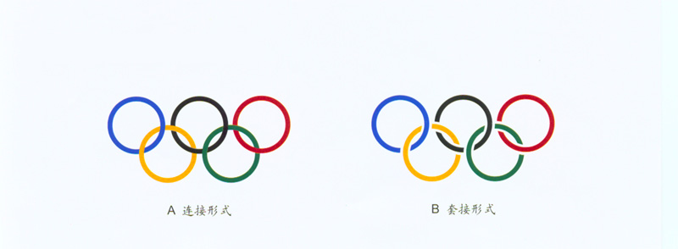
（二）奥林匹克格言
更快、更高、更强，
Citius. Altius. Fortiu
（三）奥林匹克、奥林匹亚、奥林匹克运动会及其简称等专有名称
奥林匹克，
奥林匹亚，
奥林匹克运动会，
奥运会，
奥运，
Olympic，
Olympics，
Olympiad，
Olympic Games，
Olympique，
Olympiques，
Olympiade，
Jeux Olympiques
二、权利人：第29届奥林匹克运动会组织委员会
（一）北京2008年奥林匹克运动会申办委员会名称
北京2008年奥林匹克运动会申办委员会，
北京奥林匹克运动会申办委员会，
2008年奥林匹克运动会申办委员会，
北京2008年奥运会申办委员会，
北京奥运会申办委员会，
2008年奥运会申办委员会，
北京2008年奥运会申办委，
北京奥运会申办委，
2008年奥运会申办委，
北京2008年奥申委，
北京奥申委，
2008年奥申委，
奥申委，
Beijing 2008 Olympic Games Bid Committee，
BOBICO，
（二）北京2008年奥林匹克运动会申办委员会标志
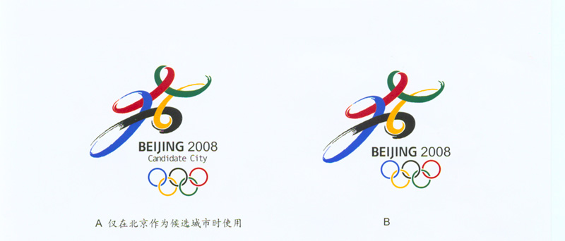
（三）第29届奥林匹克运动会组织委员会名称
第29届奥林匹克运动会组织委员会，
第29届奥运会组织委员会，
第29届奥运会组委会，
北京奥运会组委会，
奥运会组委会，
北京奥组委，
奥组委，
Beijing Organizing Committee for the Games of the XXIX Olympiad，
BOCOG，
（四）第29届奥林匹克运动会口号
新北京，新奥运；
New Beijing， Great Olympics；
绿色奥运，科技奥运，人文奥运；
Green Olympics，
Hi-Tech Olympics，
People’s Olympics；
（五）北京2008
北京2008，
Beijing2008，
北京二○○八，
北京二零零八，
（六）第29届奥林匹克运动会及其简称
第29届奥林匹克运动会，
第29届奥运会，
北京奥运会，
2008年奥运会，
三、权利人：中国奥林匹克委员会
（一）中国奥林匹克委员会名称
中国奥林匹克委员会
中国奥委会（中文简称）
CHINESE OLYMPIC COMMITTEE
COC
（二）中国奥林匹克委员会会徽
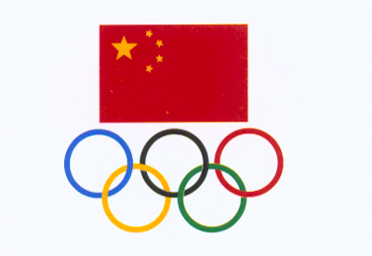
（三）奥林匹克委员会商用徽记
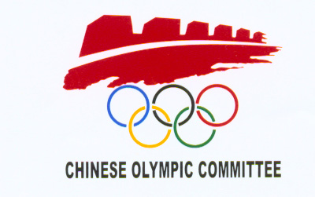
（四）中国体育代表团标志
